Рекомендации для родителей средней группы «Б» на неделю(апрель).
Понедельник
Поговорите с ребенком о постройках в сельской местности:
-какие постройки есть в деревне;
-для чего или кого они предназначены;
-из каких материалов они сделаны;
-много ли строений в деревне по сравнению с городом и почему;
-почему в городе нет таких строений, как в деревне;
-из имеющихся у вас конструкторов попробуйте построить деревню.

Чтение Л.Воронкова “Рыжик”. Обсудите прочитанный рассказ.

Попробуйте с ребенком нарисовать карандашами предметы посуды (тарелку, чашку).

Поговорите с ребенком об адресе вашего проживания, постарайтесь, чтобы ребенок запомнил, по какому адресу он проживает.

Вторник

Поговорите с ребенком о весне. Какие причины указывают, что пришла весна.

Лепка на тему «Весна пришла» 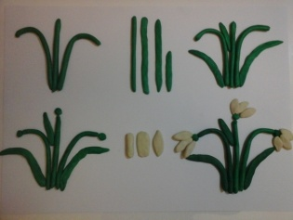

Посмотрите с ребенком книги или иллюстрации о кошках. Породы кошек, их повадки.

Попробуйте пересказать с ребенком, ранее прочитанный рассказ «Рыжик».

Среда

Математика + аппликация. Сделайте с ребенком фигуру (животного или человека)из геометрических фигур. Назовите, из каких фигур вы сделали аппликацию.

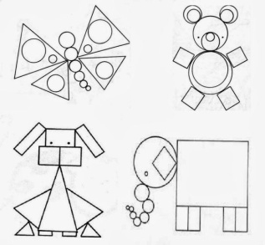

Рассмотрите картину «Кошка с котятами», составьте рассказ. Примерные вопросы:
- Кто здесь изображен?
- Посмотри на кошку, расскажите какая она?
-Посмотри какие глаза у кошки, как она смотрит на котят?
-У кошки есть котята. Посмотри на котят. Что можно о них сказать? Какие они?
- Чем котята отличаются друг от друга, что у них разное?
-Котята отличаются друг от друга по цвету. У них разная окраска шерсти. Кошка разноцветная, и каждый котенок взял от мамы по чуть-чуть разного цвета.
-Посмотри, что делает каждый котенок? Одно и тоже или нет?
- Давай дадим такие клички кошке и котятам, чтобы по ним можно было догадаться, какой это котенок.

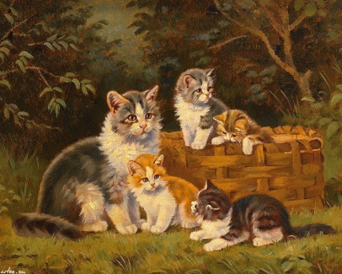

Прочитайте с ребенком сказку «Красная шапочка». Обсудите прочитанное.

Четверг

Поиграйте с ребенком в речевые игры. Выберете слова из трех букв, произнесите слово вместе с ребенком и определите, какой звук находится в начале, середине или конце. Например, слово «Д-О-М», где находится звук «М». Можно нарисовать 3 кружка и взять фишку, там, где находиться звук поставить фишку в нужный кружок.

Повторите с ребенком счет от 1 до 5. Посчитайте по порядку и в обратном направлении. Предложите ребенку выбрать количество предметов на загаданную цифру от 1 до 5. Поиграйте с ребенком в настольно-печатные игры с фишкой и кубиком.

Почитайте с ребенком рассказы о ежах. Обсудите прочитанное.

Пятница

Поговорите с ребенком разговор о приметах весны. Назовите месяцы весны, отличаются они по приметам или нет. Порисуйте с ребенком на тему «Весна пришла» или «Подснежник»
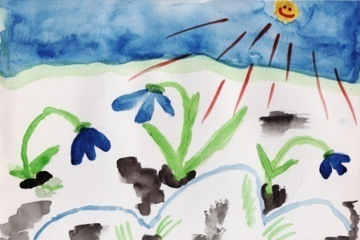

Поиграйте с ребенком в загадки о приметах весны. Если ребенок затрудняется в ответах, научите его отгадывать загадки.

